Titre [taille 16, gras, centré]
Auteur(s) [taille 14, italique, centré]
Affiliation(s) et coordonnées [taille 12, centré]

Taille de la communication. Une à deux pages, figures et tableaux inclus.
Formatage du texte. Police Time New Roman, interligne 1,15, justifié.
Formatage des figures. Utiliser le format jpg (compressé à 70% si vous savez faire), le numérotage des figures n’est pas obligatoire, sauter une ligne avant la figure et après la légende de la figure, la légende des figures est en italique.
Formatage des tableaux. Un exemple de formatage de tableau est renseigné dans ce document, le numérotage des tableaux n’est pas obligatoire, sauter une ligne avant la légende du tableau et après le tableau, la légende des tableaux est en italique.
Pas de formatage des équations mathématiques. L’utilisation de l’éditeur d’équation de Word n’est pas obligatoire, les équations ne doivent pas être formatées avec un éditeur d’équation si vous n’utilisez pas Word, sauter une ligne avant et après chaque équation mathématique. Les lettres qui représentent les variables sont en italique.
Formatage de la bibliographie. Le format à utiliser pour les références bibliographiques est renseigné à la fin de ce document, les références sont en caractères gras entre crochets dans le texte : [1]. L’interligne est de 1 et la taille de la police de 10 pour les références bibliographiques.

L'eau est présente dans les nuages interstellaires de notre galaxie et dans la voie lactée. Il est probable que l'eau existe en abondance dans d'autres galaxies, parce que ses composants, l'hydrogène et l'oxygène, sont parmi les plus abondants de l'Univers [1].

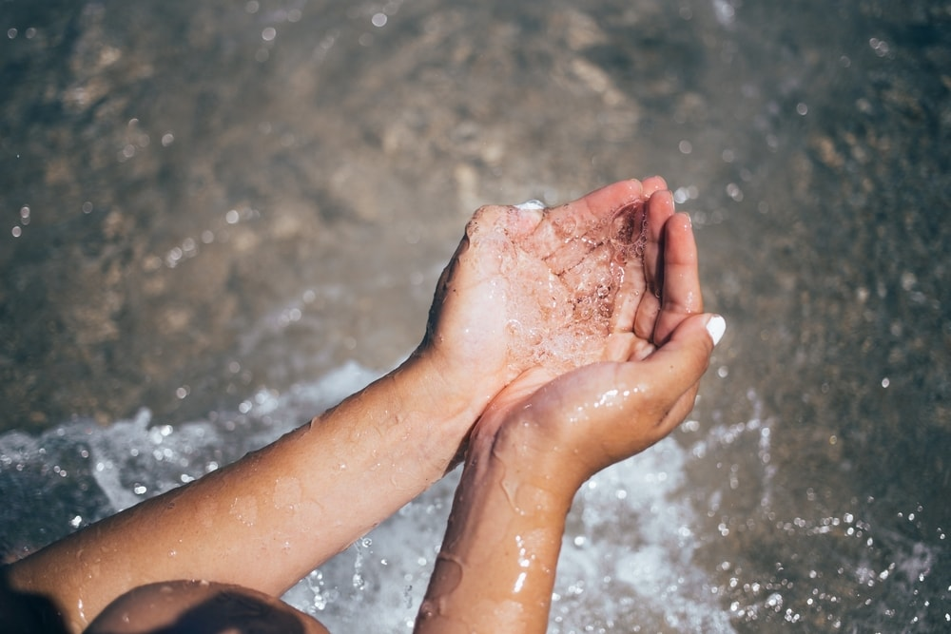
L’eau est source de vie [1].

L’eau est multiple dans ses formes et dans ses variétés, elle l’est aussi dans ses symboles et constitue une mythologie foisonnante. L’eau est source de vie et recèle le secret des origines [2].

La densité d’une espèce chimique est définie par le report entre sa masse volumique et la masse volumique de l’eau :

d = ρ / ρ_{eau}

La densité de l’éthanol et du mercure sont renseignées dans le tableau ci-après.

Densités de l’éthanol et du mercure.
liquide | densité
éthanol | 0,79
mercure | 13,6

[1] https://fr.wikipedia.org/wiki/Eau, 09/04/2018.
[2] B. Petrie, R. Barden, B. Kasprzyk-Hordern, A review on emerging contaminants in wastewaters and the environment: Current knowledge, understudied areas and recommendations for future monitoring, Water Research, 2015, v72, p3-27.

